参数设置_原文
2026年09月12日 23:40
如果你经常使用大模型，那你肯定见过temperature和top p这两个参数。比如在google的AS丢丢界面，你就可以找到设置这两个参数的地方。这里是temperature，然后这里就是top p了。除了聊天界面之外，他们也经常会在大模型API的入参中出现。比如ChatGPT的入参中就有他们俩的身影。但他们到底是什么temperature？是温度？大模型还分冷热top p这又是什么神秘代码？

有些细心的同学可能会去查一查，就得到了答案。这俩都是用来控制大模型回答的随机性的。Temperature和top越高回答就越随机，越有创造力，越低就越确定，越保守。

看到这儿很多同学可能觉得已经明白了，原来是控制随机性的等等。你真的明白了吗？为什么越高越随机，越低越稳定呢？而且如果他们控制的都是随机性，为什么还需要两个参数呢？试想下，如果我们把一个条高，再把另外一个调低，结果会中和吗？还是说他们是从两个完全不同的维度来影响模型的输出呢？

今天我们就彻底揭开这两个黑盒子，用最直白的例子让你一眼看懂他们是怎么影响大模型选词的。不过想要准确的了解他们，我们得先稍微花点时间研究将大模型的工作原理，看看他到底是如何回答问题的。只有搞懂了原理，你才知道这两个参数到底是应用在了哪个环节。

虽然大模型的内部结构无比复杂，但它执行的核心任务其实非常朴素，那就是预测下一个最有可能出现的词。我们可以把这个预测过程拆解为三个关键步骤，生成分数、转换概率、加权采样。在我们讲完了这三步，弄明白了大模型的工作原理之后，我们再来看看这两个参数的作用。没错，这五部分就构成了我们今天视频的全部内容。

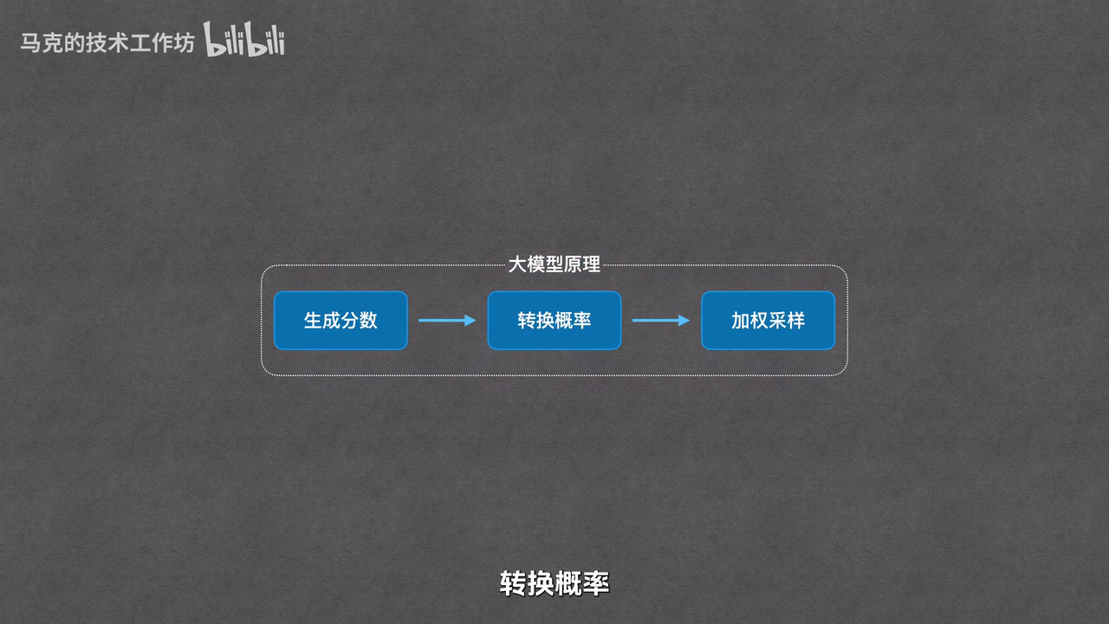
跟随我的脚步，让我们彻底搞明白这两个参数的功能。我们首先来看第一步生成分数，让我们来看一个具体的例子。这里我们假定用户的问题是可以给我推荐一个叫AI的技术频道吗？这个时候大模型就会把他所认识的词全部给扫一遍，然后给每个词都打个分。比如说分数最高的词可能是这些每个词的分数我也不要在旁边了。打分过程比较复杂，好在跟我们今天所讲的内容没什么关系，你可以暂且忽略，只需要知道每一个词都有个分数就好了。顺便提一嘴，这个分数在AI领域还有一个专门的术语叫做logit。不过这个单词可能过于专业了，一看都不知道是什么意思，所以在这个视频里面我们还是叫他们分数。

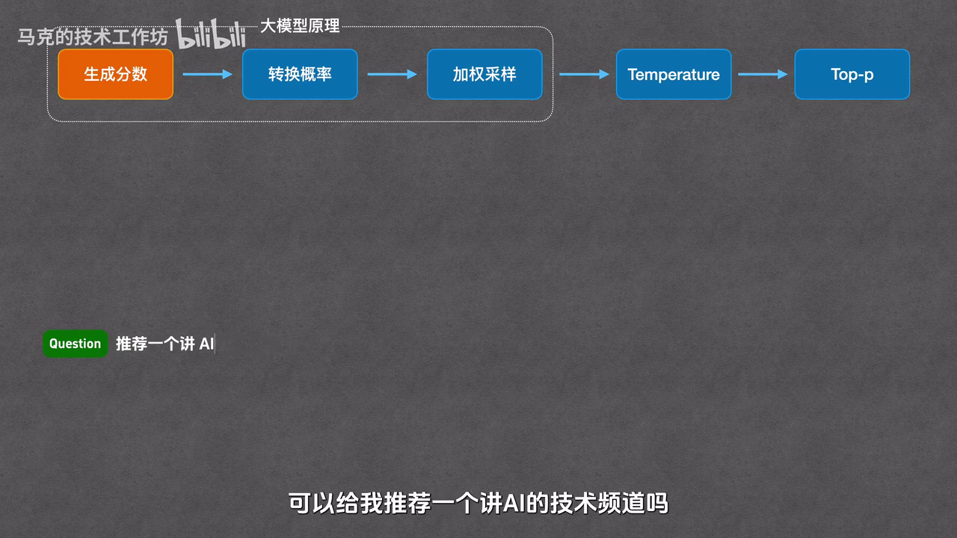
另外要强调的是，大模型会给他所认识的所有词打分，词的总数量大概是在几万到几10万左右。为了方便展示，我们这里只显示分数最高的前五个，其余的全部省略。好，分数是拿到了，下一步模型的任务就是从这些词中选出一个最合适的输出。那怎么选呢？一个简单的想法就是谁分高我们就选谁。按照这个规则，大模型下一个要输出的词就是马克了，毕竟他的分数是最高的。输出马克之后，他会把马克放到输入里面。没错，现在模型的输入中不仅有问题，还有我们所生成的部分答案。在这之后模型会再次把所有的词都打个分。这次排在前几名的词有这些大模型再取其中最高的也就是的，再把的这个词放入到输入中再打分再选大模型会不停的重复这个流程，逐个输出每一个词，直到输出了一个特殊的结束标识符位置，此时大模型就知道该停下来了。

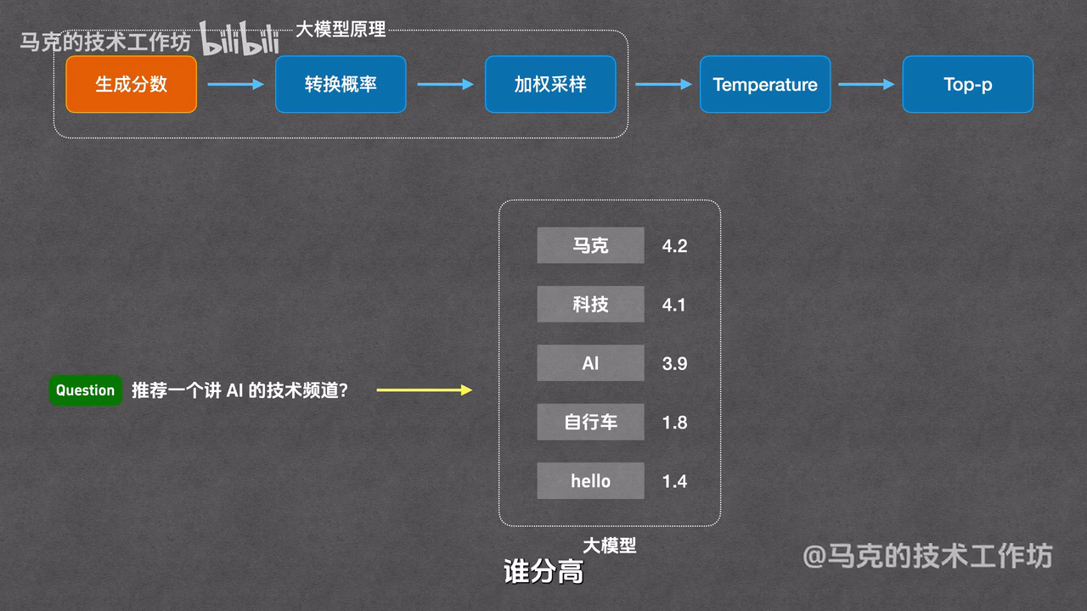
因此最后我们得到的完整回答就是马克的技术工作坊看起来好像很完美的样子，或者真的很完美吗？试想一下谁的分高我就选谁，而打分的逻辑又是基本固定的那对于这个用户问题来说，大模型的最终输出就几乎一定是马克的技术工作坊了，不管你问多少遍都一样。虽然马克的视频很优秀，但是我们也得给别的频道一个机会。比如我们回到选第一个词的时候，此时仅排在马克后面的这几个词，其实也都挺合适的。毕竟很多技术频道就是以科技或者是AI开头，所以我们还是要给这些词一些机会的。但问题来了，给多大机会？我们选择马克的概率是多少？选择科技的概率又是多少呢？我们现在只有分数没有概率，所以我们下一步的工作就是没错，就是把分数转换为概率，让模型按照概率来预测。

下一个词提到转换概率，我们就不得不提一下大名鼎鼎的soft x函数了，它就是专门用来把分数转化为概率的。它长这样看起来有点复杂，对吧？各种求和符号，是不是有点上数学课的感觉？别担心，这个公式其实使用起来非常的简单，它这里面的ZI代表的就是第I个词的分数，K代表的是雌的总量，而这个输出值就代表第I个词的概率了让我用具体的例子来给大家演示一下。

为了简化整个计算流程，我们假设大模型的整个词汇表里面只有刚才那五个词，他们对应的分数我也显示在这里了。这些分数可以分别用Z1到Z5这5个符号来表示，在只有五个字的情况下，K就等于5。此时我们就可以把soft max函数的分母展开，这样看得更清楚一些。下面我们把Z1到Z5这5个分数带入到公式中，算出每一个词的概率。比如说这是第一个词马克的输出概率计算过程，最终结果是36%。这个是科技的计算过程，结果是32%。

后面的我就不一一说了，直接全部显示出来。你也能看到为了节省时间，我这里是直接把计算过程和结果打在屏幕上了，我就不带着大家一点一点算了。如果你还是不太明白，可以此时暂停看一下。好，我们刚才算出了每个词的输出概率，马克是36%，科技是32%，AI是26%，他们形成了一个三足鼎立的局面。而自行车和海鸥虽然概率很低，但依然存在一点点被选中的可能性。到这里生成概率的这一步就算是结束了。

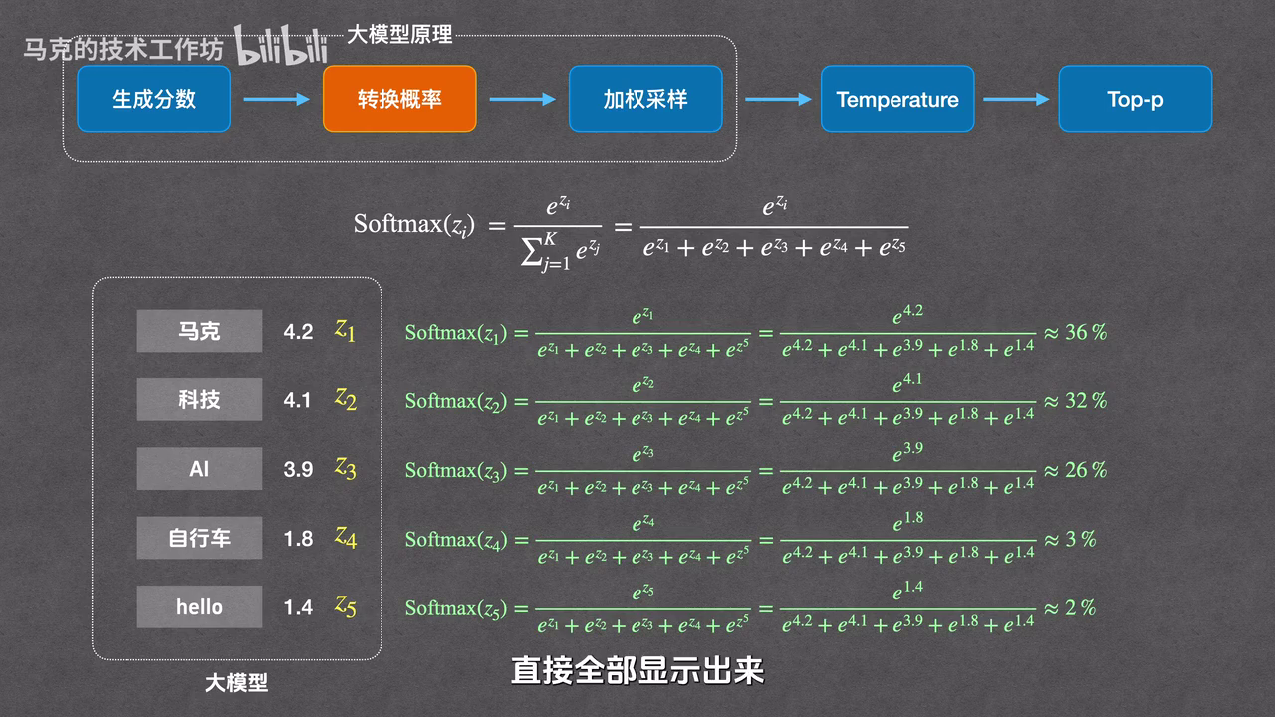
有了概率之后我们要做什么呢？对，我们要根据概率来生成下一个预测的值。用现在屏幕上的例子来说，我们就是要保证输出马克的概率是36%，输出科技的概率是32%。以此类推，我们一般称这个通过概率来生成预测值的过程为加权采样。

没错，下面我们就来到这个视频的第三部分了。首先我们把每个词以及对应的输出概率展示在屏幕上，那概率有了，怎么才能做到根据这些概率来输出呢？很简单，我们可以用一个数轴来举例，我们只关注从0到100这个区间就行。然后看一下我们之前给每个词算的概率，马克的输出概率是36%，我们就给他分配0到36这段区间。科技的概率是32%，我们就给他分配随后的长度为32的这段区间，以此类推，后面的词也都这么分配，一直到我们把每一个词都放在这个数轴上，然后我们生成一个0到100的随机数。

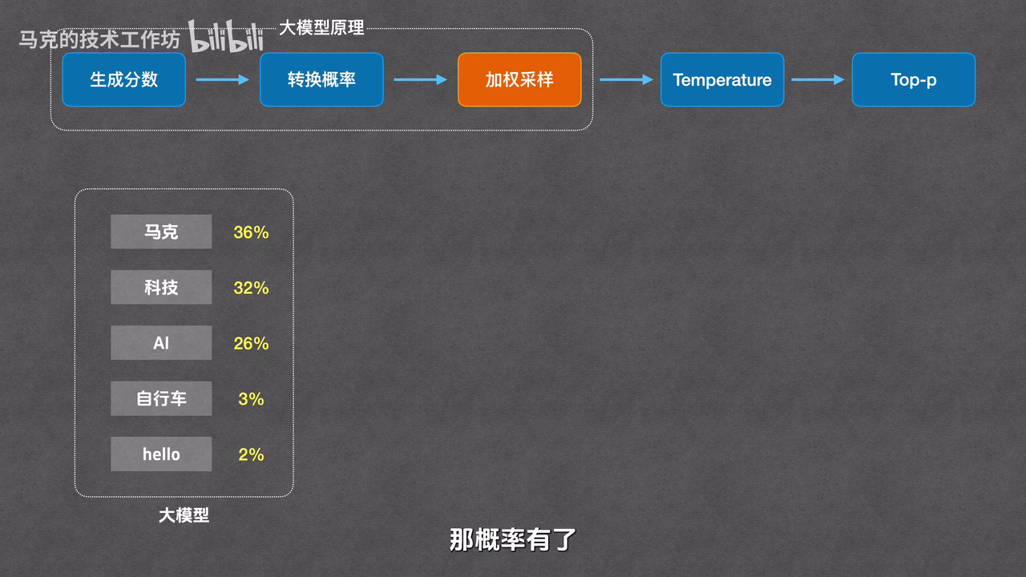
这个随机数落到了哪个区间就选择哪个数字。比如说随机数是8，落到了这个区间，我们就选择马克。如果随机数是60，落到了这个区间，我们就选择科技。这个就叫做给每一个词分配与概率相等的机会，这样的模型可能有时候会输出马克，有时候会输出科技。

这样的回答既合理又充满了变化和新鲜感，是不是很完美呢？相信大部分同学到这里都会点点头，确实很完美。看起来大模型的原理就都讲完了，但是temperature和top p在哪里呢？好像模型的整个输出过程都没有涉及到这两个变量。其实他们一直都在，只不过为了让大家能够一眼看透核心逻辑。我刚才把这两个参数都设为了默认值，也就是让他们暂时处于隐身状态，不对结果产生干扰。

为什么要这么做呢？因为如果一开始就把所有变量都塞进来的话，这个视频估计就没法看了，太复杂了。但现在既然大家已经掌握了大模型的骨架，我们就把这两个参数给填进去，看看他们到底是怎么起作用的那现在我们就来到视频的第四部分，先来看看temperature是用来干什么的。

Temperature与我们之前讲过的soft max函数密切相关，所以我们首先回顾一下soft max函数。它长这样应该还记得吧？这个其实并不是它最完整的样子，它最完整的样子是这个样子。它跟我们之前公式的区别就在于所有的Z值都会先除以T再加入到整体的运算过程中。这里面的T就是temperature，只不过我们把T设为一的话，它就变成了我们一开始讲的那个版本了。如果T不是E呢？我们把T调大或者是调小会对结果有什么影响吗？当然有。

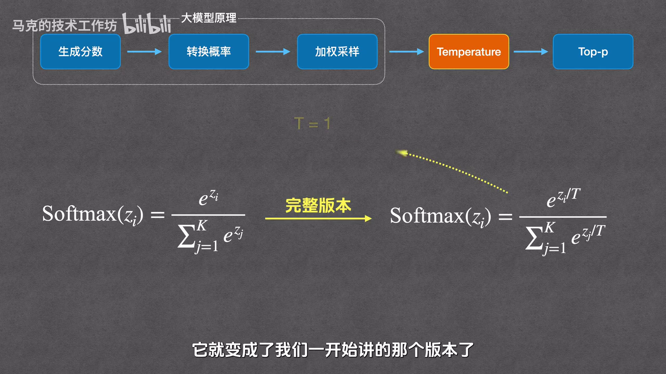
简单来说，T可以改变不同词的概率差距，这句话可能一时半会儿难以理解。没关系，我们来试着把T调小和调大，看看最后的结果会发生什么变化。首先我们回顾下T等于一时的分数和概率等信息。先看分数，我们用ZI来表示分数，然后是ZI除以T的值。由于T等于一，所以这一列的值与ZI相同，然后是soft XZI，也就是根据ZI除以T所算出的概率。其实这个值我们之前都算过了，我们把它也显示在这里，这个就是T等于一的情况了。

下面让我们先看一下把T调低会发生什么。比如让T等于0.1，首先代表分数的ZI肯定还是不变的，而ZI除以T那就不一样了，它现在是T等于一的时候的十倍。注意看原本马克只比科技这个词高出了0点1分，差距微乎其微。但是经过temperature的放大，他们现在的差距变成了一分。你可能会说才差一分，那也不大。别忘了softmax里面还有一个E这样的指数在等着呢。在指数的世界里面，线性的差距会被疯狂的放大。

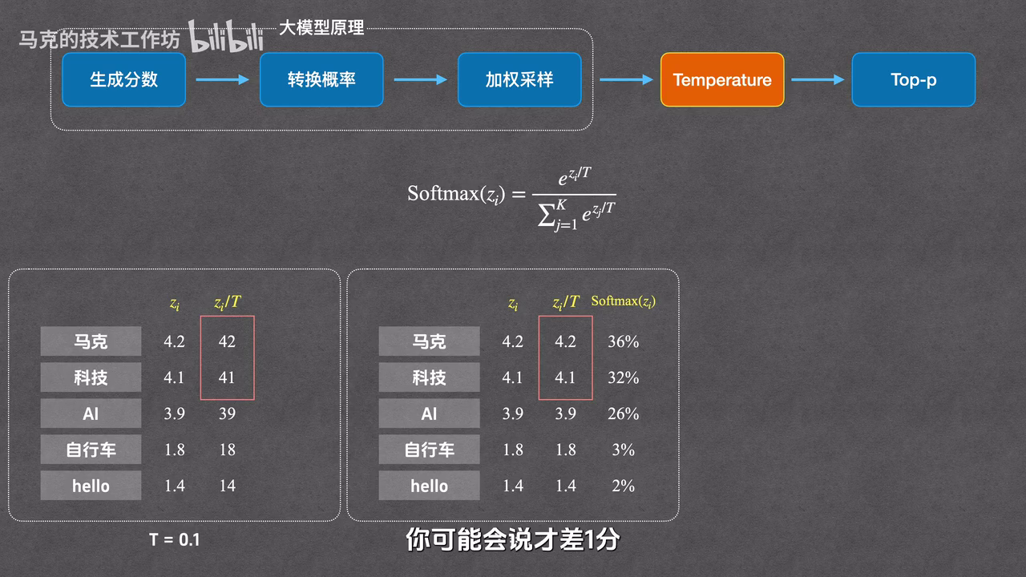
经过计算，这个时候的概率分布会变成什么样子呢？首先是马克，他的概率大概是71%，相比原来T等于一时的36%有了显著的上升。而科技现在是26%，比原来的32%要低一些。AI变成了可怜的4%，这就降的太多了，根本就不能跟之前的26%相比。而剩下两个字的概率就太小了，接近于0，基本上已经没有了输出的可能性。所以总结一下，除了马克这个词的概率有了显著上升之外，别的词的概率全部都在下降，可以说现在马克占据了绝对的统治地位，因此最后输出马克的可能性就大了太多了。所以当我们调低了T的值之后，高分值和低分值的差距就会拉大，这通常会造成一种赢家通吃的局面。此时模型的回答会变得保守稳定，甚至有点死板，因为他会只盯着那个分最高的死坎。

再来看看把temperature调高会发生什么。比如说是2.0，照例还是这些词，ZI的值也没有变化，但是ZI除以T的结果就变成了原来的一半，毕竟你除以二了。经过这么一除，大家的分数都变小了。原本马克和自行车的巨大差距现在也被缩小了。这一说不要紧，经过soft MAX计算之后，概率分布发生了巨变。马克由T等于10的36%降到了现在的30%，科技是降到了28%。

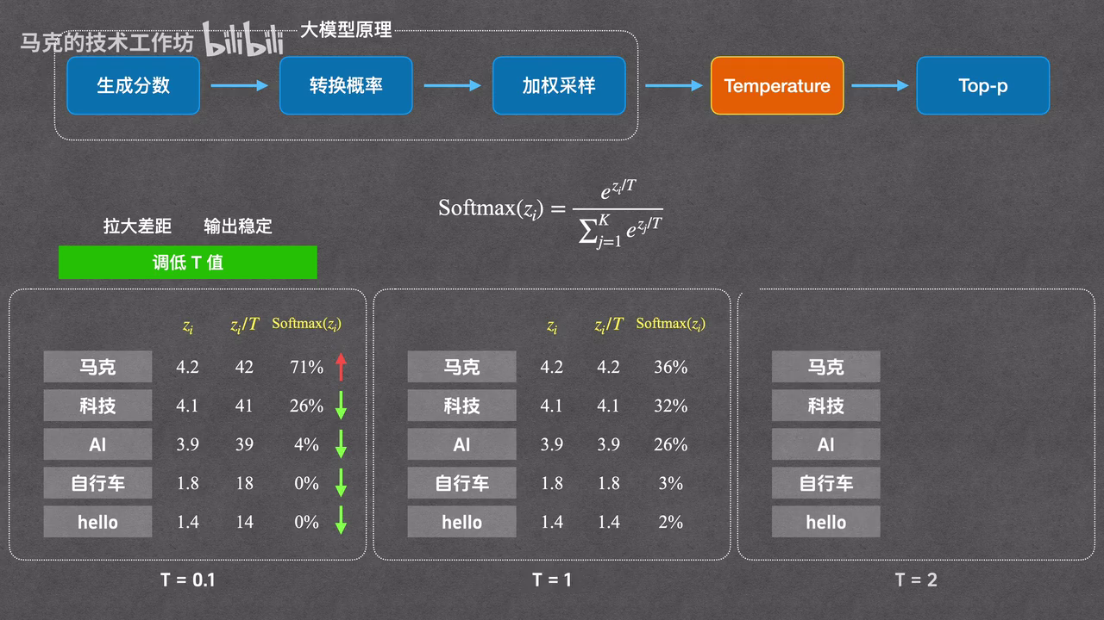
AI这个词倒没有什么变化，跟T等于一的时候差不多。而自行车和hello这两个词则分别是涨到了9%和7%左右。所以总结下这个时候，原本第一名的优势已经不再明显了，而像自行车和hello这样的差生，现在也分到了一大块蛋糕。这说明当我们调高了T值之后，词语之间的差距就会减小，输出的机会更趋于均等，因此输出值也就更加的多样化。毕竟现在各个词之间的概率差距太小了，就连hello这个离谱的词都有比较大的被选中的概率。

讲到这里你可能会恍然大悟，难怪这个参数叫temperature，这名字起得太贴切了。我们可以回想一下物理课上的知识，在低温的状态下，物质的分子运动是迟缓的、安静的，就像是水结成了冰，结构稳固，一切都是确定的，也就是低温稳定。而到了高温状态，分子吸收了能量，开始剧烈活动，到处乱窜，变得混乱且不可预测，也就是高温活月大模型也是一样，低温让他冷静理智，高温让他热情奔放。

好了，temperature我们已经搞懂了，那么top又是干什么的呢？既然temperature已经能够控制随机性了，那为什么还要套P这个备胎？下面我们就来讲今天的最后一个话题top p要解答这个问题，我们就必须回到之前的采样环节。在这个环节中我们根据每一个词的概率给他们分配了对等的区间，然后生成了一个随机数，随机数落到哪个区间就输出哪个区间的值，这样回答就会变得多种多样，但是隐患也就在这里，虽然自行车只有3%的概率，但只要你试的次数足够多或者是运气足够好大模型最后还是很有可能输出自行车这三个字的那你就有可能看到大模型这样回答自行车的维修与保养，这个不是胡说八道吗？这跟AI频道有什么关系呢？

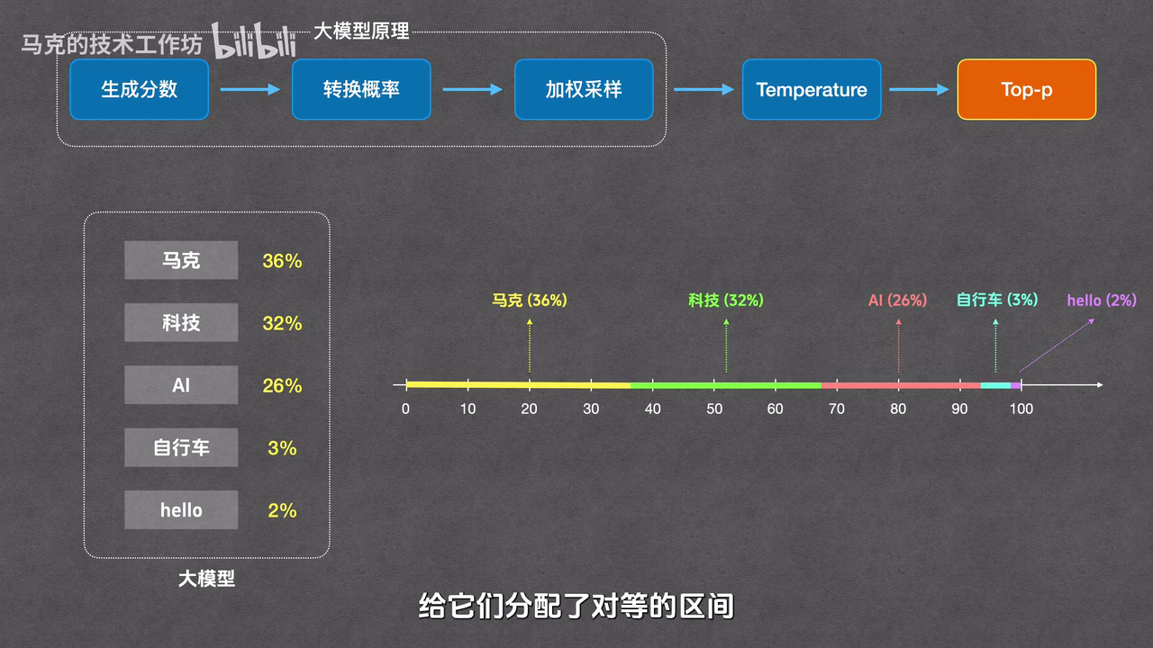
大模型的词汇表里面有几十万个词，除了头部的几个合理词，后面基本上都是拖着长长的一串低概率的垃圾词。我们管这些词叫做长尾词。比如说在我们这个例子中，自行车和hello就是与用户输入毫无关系的长尾垃圾词。为了防止模型去选这些长尾词，我们需要一个保安把这些离谱的选项都拦在门外。这个时候top p就出场了。Top p的全称是top cumulative probability，也就是最高的累加概率。

这个P指的就是一个概率阈值，他的逻辑是我要从第一名开始往下数，只要是凑够了P这么大的概率，门立刻关上，剩下的长尾词不管有多少个通通不要。比如说我们可以将top设为0.9，此时我们保留的就是马克科技和AI这几个词，后面的词全部丢掉。丢弃后模型会把头部这三个词的概率按比例重新放大，让他们加起来重新等于百分之百。再进行我们之前所说的数轴采样环节，从中抽取一个最终的赢家。

好，让我们再回到5个候选词的情况。我们刚才用top等于0.9为例，给大家讲了top的应用流程。我问个问题，如果我们把top p设为0.6，没错，那保留的就是马克和科技这两个词了。这下连AI都不会考虑在内了，最后的获胜者就只会从马克和科技这两个词里面选。看懂了吗？Top就像是一个动态的入门门槛，它主要用来切断尾部的那些不靠谱的长尾词，保证回答不跑题。

好，到这里我们终于把这两个参数彻底拆解完了，我们来做一个最终的总结。首先是temperature，当我们调低temperature的时候，每个词的差距会被拉大赢家通吃，输出相对更加稳定。当我们调高temperature的时候，每个词的差距会缩小，机会会趋于均等，输出也更加随机与多样。而对于top而言，调低这个值会去掉长尾垃圾词，只保留头部，这样输出更趋于稳定。而调高它会放宽门槛，兼容并包，输出更加随机与多样性。所以总结起来就是这两个参数值越大，输出就越多样，这比较适合写小说、做头脑风暴等需要发散的情况。而值越小输出就越稳定，这比较适合写代码、做数学题等需要严谨的情况。

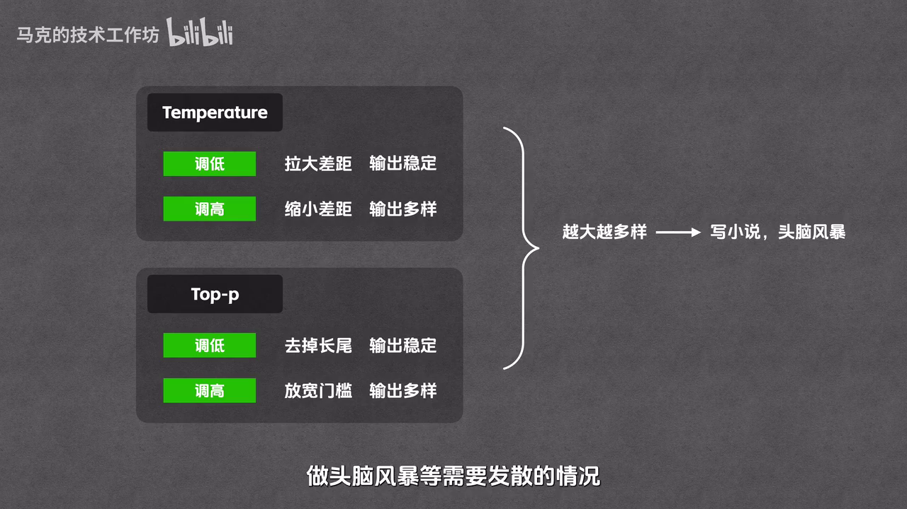
虽然无论是temperature还是套P调高都会让输出更加多样，而调低都会让输出更加稳定。但是你可以看到它们的原理其实是不一样的，所带来的效果也会有着微妙的区别。控制的是不同词的概率差距，而top控制的是长尾词的概率阈值。具体要调整哪个？怎么调这个还是得根据具体的情况，甚至具体的模型而定。比如说OpenAI就建议只调其中一个就够了。

好，关于temperature和top p我们今天就讲到这里。我是马克，用最通俗的语言讲最硬核的技术。如果你觉得今天的内容对你有帮助，别忘了点赞关注，我们下次再见，拜拜。

